1.Название проекта : **RBKA**

В состав команды входят Рубашкин Владислав и Козлов Артур.

Лидер команды - Козлов Артур (Разработчик) ,

Заместитель лидера - Рубашкин Владислав (Бизнес-аналитик).

Описание проекта : розничный **интернет**-**магазин** модной обуви, одежды, аксессуаров и косметики, предлагающий изделия от топ-брендов.

*Схема продаж:*

Привлечение покупателей в интернет-магазин → Убеждение купить здесь и сейчас → Призыв добавить товар в корзину → Предложение заказать сопутствующие товары → Оформление заказа → Предоставление вариантов доставки и оплаты → Подтверждение заказа → Доставка товара → Получение оплаты → Удержание клиента.

*Бизнес-процессы*:

1)front-end – это процессы, которые видны покупателю и напрямую влияют на выбор товара.  
2)back-end – это процессы, которые остаются за кулисами, но непосредственно влияют на работу интернет-магазина.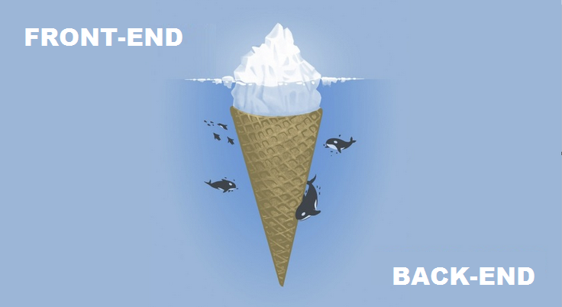

Front-end – магазин глазами покупателя  
Магазин глазами покупателя охватывает процессы привлечения, обслуживания и удержания клиентов:  
1)Привлечение клиентов можно разделить на отдельные процессы по каналам привлечения клиентов: поисковое продвижение, контекстная реклама, социальные сети, торговые площадки, купонаторы и так далее.  
2)Обслуживание клиентов охватывает входящие и исходящие звонки, консультации по товарам, скрипты продаж и допродаж, подтверждение заказов, доставка товаров и прием платежей.  
3)Удержание клиентов включает в себя программу лояльности, работу с отзывами и рекламациями, возвратами и обменами, е-mаil-маркетинг, sms-маркетинг, ремаркетинг и ретаргетинг.

Back-end – магазин глазами продавца  
 Back-end-процессы удобнее разложить на составные части для простоты понимания и составления должностных инструкций подчиненным:  
  
1)Формирование ассортимента: прогнозирование и тестирование спроса, поиск и переговоры с поставщиками, закупка товара, пополнение стока, прием и разгрузка товара, присвоение товарам артикулов и штрих-кодов.  
2)Обработка заказов: обработка входящих писем и звонков, проверка наличия на складе, подтверждение заказов, обзвон отложенных заказов.  
2)Комплектация заказов: прием обработанных заказов, подбор товаров по артикулам, упаковка укомплектованных заказов.  
3)Доставка покупок: распределение заказов по способу доставки, развоз заказов по пунктам самовывоза, отправка посылок по почте и передача в курьерскую службу, получение отчетов по статусу доставки.  
4)Прием оплаты: получение денежных средств за заказы от курьерской службы, почты и других платежных систем.  
5)Работа с возвратами: обработка возвратов от курьерской службы, почты и покупателей.

Для создания сайта интернет-магазина мы будем использовать шаблон , который представлен на скриншоте :

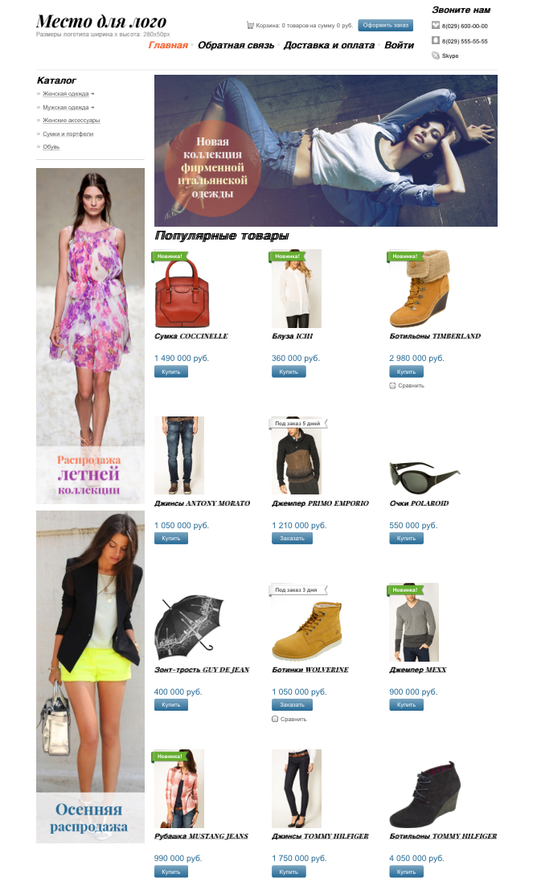

Сайт будет включать такие страницы как:

1)Главная страница. Стартовая страница интернет-магазина.  
2)Страницы разделов и подразделов каталога товаров. Они позволяют группировать товары определенным образом. Например, по производителю, по назначению или по другим свойствам.  
3)Страница товара. Знакомит покупателя с товаром — изображением, описанием, характеристиками, особенностями при покупке именно в Вашем магазине, — и предлагает этот товар купить.  
4)Контекстный и расширенный поиск.  
Контекстный поиск (строка поиска на странице по аналогии с ya.ru) помогает покупателю находить товары по ключевым словам.  
5)Расширенный поиск (фильтр) помогает находить среди однотипных товаров те, которые отвечают требуемым параметрам.

6)Сравнение товаров. Позволяет покупателю сравнить однотипные товары по заданным характеристикам.  
7)Новости. Знакомят покупателей с важной информацией, новинками и др. сведениями, которые Вы считаете важными и полезными для Ваших клиентов.  
8)Обратная связь. Покупатель может отправить вам сообщение.  
9)Оплата и доставка. Страница с информацией о видах оплаты и доставки.  
10)О магазине. Официальная информация о магазине — владельце, УНП, расчетном счете, дате регистрации.  
11)Корзина. Позволяет покупателю сделать онлайн- заказ. Информация о заказе приходит продавцу на e-mail и/или на телефон (SMS).  
12)Дополнительные страницы. Предназначены для любой дополнительной информации (например: условий гарантийного обслуживания).  
13)Отзывы о товарах. Страница с отзывами к каждому Вашему товару.

14)Регистрация и авторизация. Страница авторизации и регистрации покупателей.  
15)Личный кабинет покупателя.  
16)Пользовательская карта сайта.  
17)Страница опросов посетителей.

